EĞİTİM VE UYGULAMA TESİSİNİN DE ÖTESİ:
BUBYO OTEL
Bünyesinde 30 suit oda ve 111 adet iki ve üç kişilik standart oda bulunan BUBYO Uygulama Oteli Balıkesir Körfez bölgesinin en büyük kamu Eğitim ve Uygulama Tesisi olma özelliğini taşıyor. BUBYO Otel Balıkesir Üniversitesi Burhaniye Uygulamalı Bilimler Fakültesine bağlı Eğitim ve Uygulama Tesisi olarak hizmet vermektedir. Burhaniye Ören mevkiinde bulunan otel ayrıca körfez bölgesinin merkezinde bulunmaktadır. Balıkesir Akçay’a 13 km, Gömeç ve Edremit’e 17 km, Güre’ye 20 km, Altınoluk’a 29 km, Ayvalık’a 33 km ve Çanakkale Ayvacık/Küçükkuyu’ya 43 km mesafede bulunmaktadır. Ayrıca Edremit Koca Seyit Havalimanına sadece 9,3 Km’dir. BUBYO Otel bulunduğu konum itibariyle Ören ve Öğretmenler Mahallesi Halk plajlarına da yaklaşık 1,3 km mesafede olması nedeniyle en çok tercih edilen otellerden biri olma özelliğini de taşıyor.
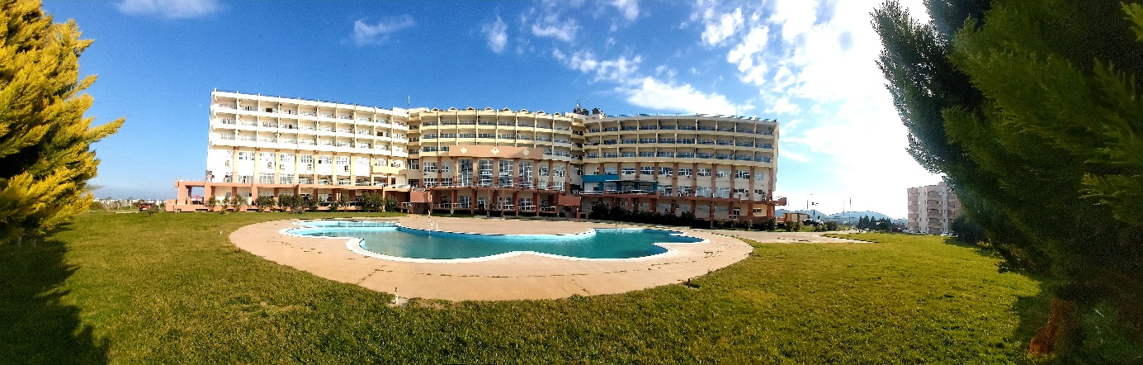

Hem Deniz Hem de Doğayla İç İçe
BUBYO Otelin en büyük özelliklerinden biri de hem deniz hem de doğa ve şehir manzaralı olmasıdır. Ören yolunda bölgeye hâkim yüksek bir konumda bulunan otel körfezin birçok yerinden görülebilmektedir. Muhteşem doğa ve deniz manzarasına sahip olan otel, aynı zamanda havası ve kırlangıçlarıyla da adından söz ettirmektedir.
Güne Kırlangıç Sesleriyle Uyanmak!
Kırlangıçlar sezon boyunca otelin belli yerlerinde kendilerine yuvalar yaparak adeta otel müşterileriyle beraber konaklamaktadırlar. Misafirler de bu nedenle güne kırlangıç sesleriyle uyanmaktadır. Otelin kafe işletmecisi bundan esinlenerek mekâna kırlangıç kafe ismini bile koymuştur. Ayrıca kırlangıç kafede doğa ve deniz manzarası eşliğinde çayınızı veya kahvenizi yudumlamak ayrı bir keyif.
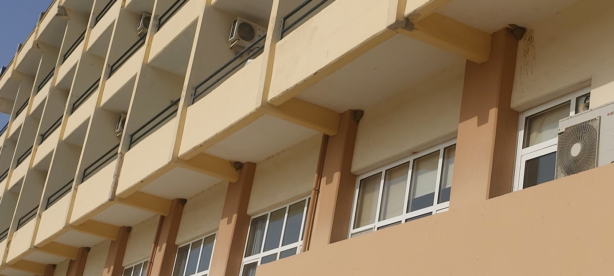

Öğrenciler İçin Eğitim ve Uygulama Alanı
Burhaniye Uygulamalı Bilimler Fakültesine Bağlı Eğitim ve Öğretim faaliyetine devam eden öğrenciler Uygulama oteli sayesinde Uygulamalı eğitim ile pratik yaparak meslek hayatlarına her zaman önde başlamaktadırlar. Otel aynı zamanda kurum çalışanlarının yanı sıra önemli oranda Gastronomi ve Mutfak Sanatları, Turizm İşletmeciliği bölümünde okuyan öğrenciler başta olmak üzere, Finans ve Bankacılık ile Uluslararası Ticaret Bölümlerinde okuyan öğrencilerin de uygulama alanı olarak kullanılıyor.
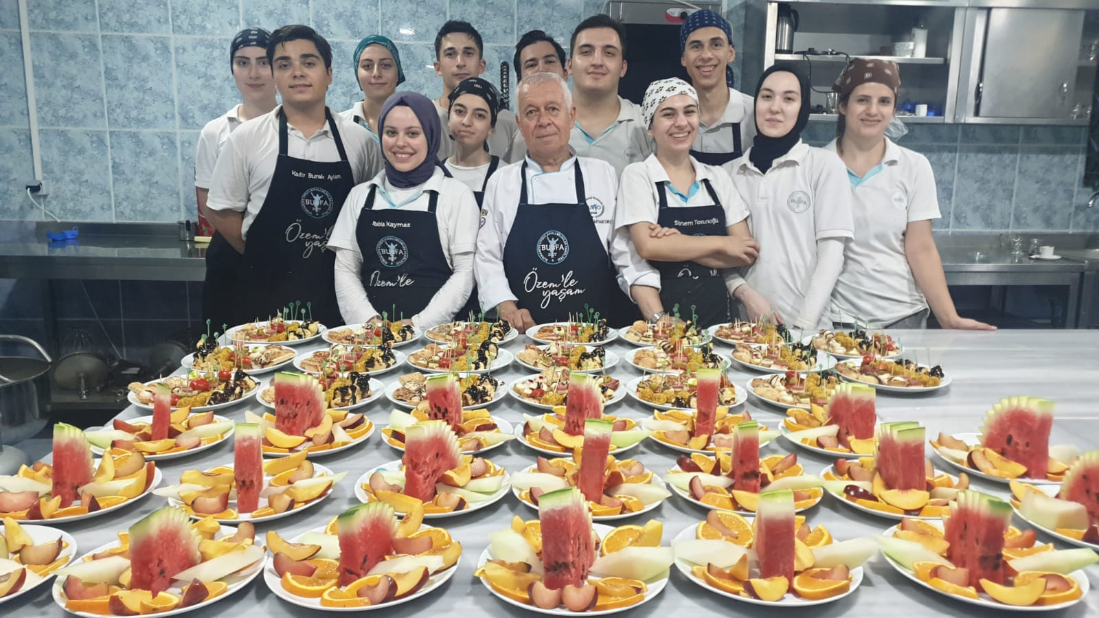

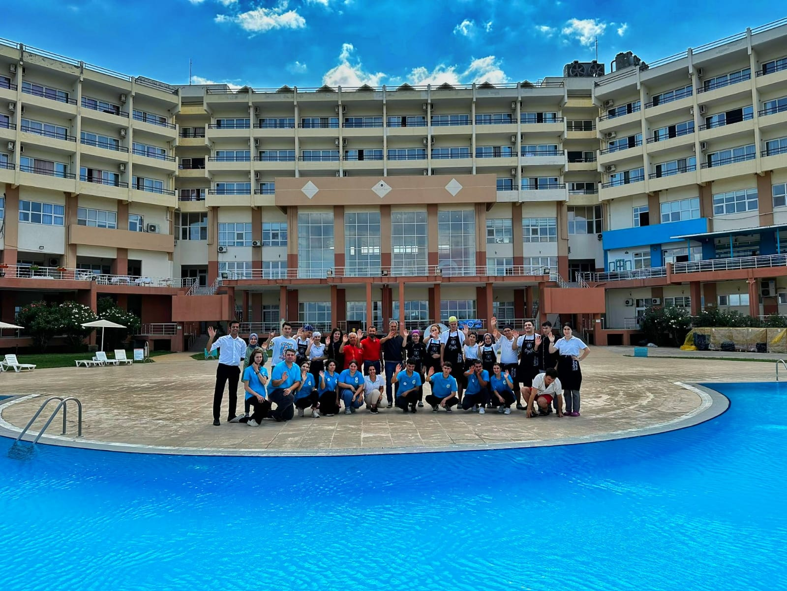

Türkiye’nin Önemli Organizasyonlarına Ev Sahipliği Yapıyor.
Körfez bölgesinde adından sıkça söz ettiren BUBYO Otel, mezuniyet törenleri, konferanslar, paneller, kongreler vb. önemli organizasyonlara da ev sahipliği yapıyor. Deniz ve şehir manzaralı odaları, kafeterya ve havuzuyla bölgede en çok tercih edilen oteller arasında yer alıyor. Turizm sezonunda açık büfe kahvaltı imkânı olan otel ayrıca büyük organizasyonlarda tam veya yarım pansiyon hizmet olanaklarını da sunabiliyor.
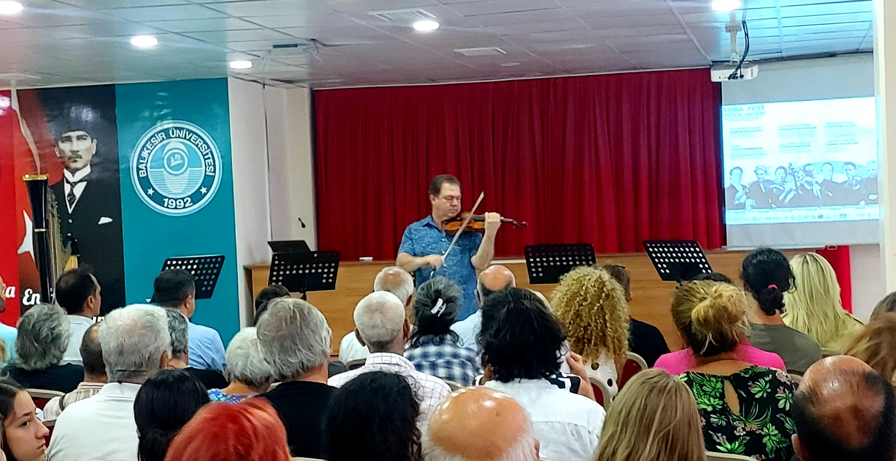

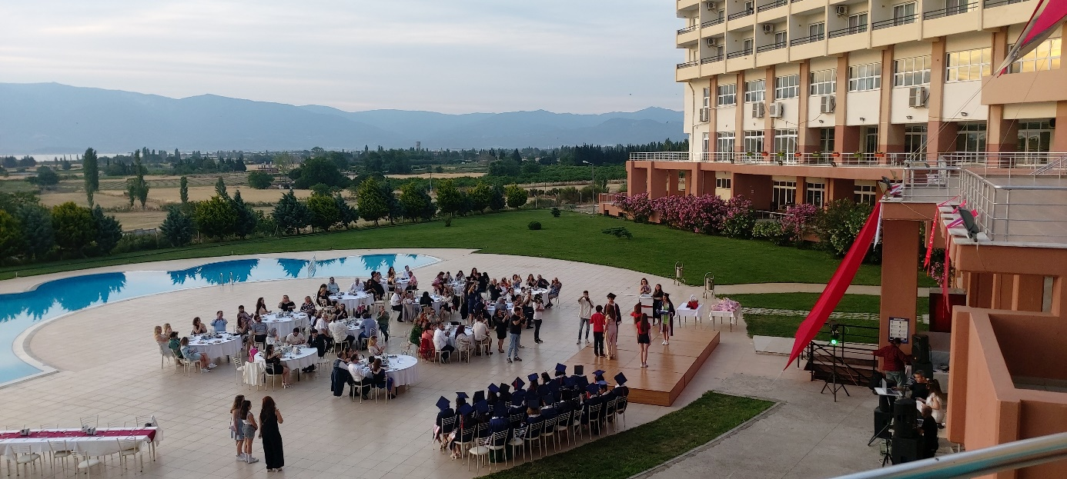

Hayata Geçirdiği Uygulamalarla İsrafın Önüne Geçiliyor
BUBYO Otel sezon boyunca zengin açık büfe kahvaltı hizmeti de müşterilerine sunmaktadır. Ancak Otelde kahvaltınızı kendiniz almıyorsunuz, siz söylüyorsunuz servis elemanları isteğiniz doğrultusunda tabakları dolduruyor. Böylelikle otokontrol yöntemiyle aşırı israfın da önüne geçilmiş oluyor. BUBYO Otelde hayat bulan bu uygulama diğer işletmelere de örnek olmaktadır. Bu uygulama ile aşırı ve gereksiz şekilde alınan kahvaltılıkların çöpe atılması da önlenmiş oluyor.

Kendi Doğal Sebzesini Yetiştiriyor
Uygulama Otel alanı içerisinde bulunan bahçede sezon boyunca yetiştirilen domates, biber, salatalık vb sebzeler otelde konaklayan otel müşterilerine sabah kahvaltısında ikram ediliyor. Tamamen doğal şartlarda yetiştirilen sebzeler her gün burada staj eğitimi gören öğrenciler tarafından toplanarak müşterilere servis ediliyor. Bu alan sezon dışında da Burhaniye Uygulamalı Bilimler Fakültesi İdari ve akademik personeline hobi bahçesi olarak tahsis edilmektedir.


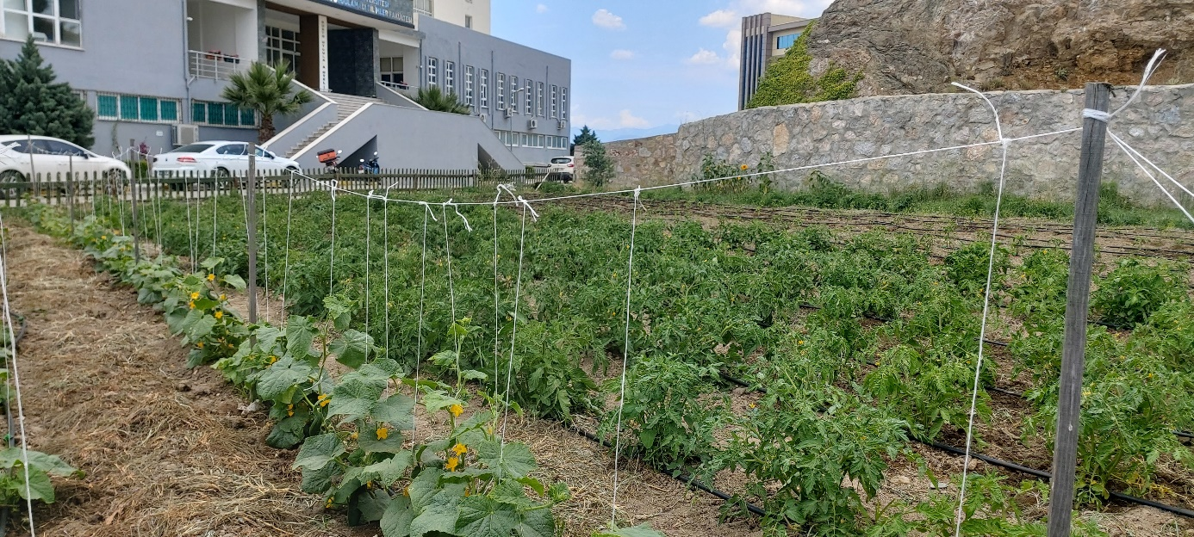
Sezon Boyunca Binlerce Misafir Bu Oteli Tercih Ediyor
Bulunduğu konum ve uygulamaya koyduğu yeniliklerle bölgede adında sıkça söz ettiren BUBYO Otel sezon boyunca binlerce misafiri ağırlıyor. Geçtiğimiz sezon yaklaşık 30 bin misafir ağırlayan otelin bu denli tercih edilmesinin en büyük nedenlerinden biri sunduğu kaliteli hizmet diğeri de uygun fiyat politikası. İstikrarlı hizmet kalitesinin yanı sıra bulunduğu konum itibariyle de çok tercih edilen oteller arasında yer almaktadır.
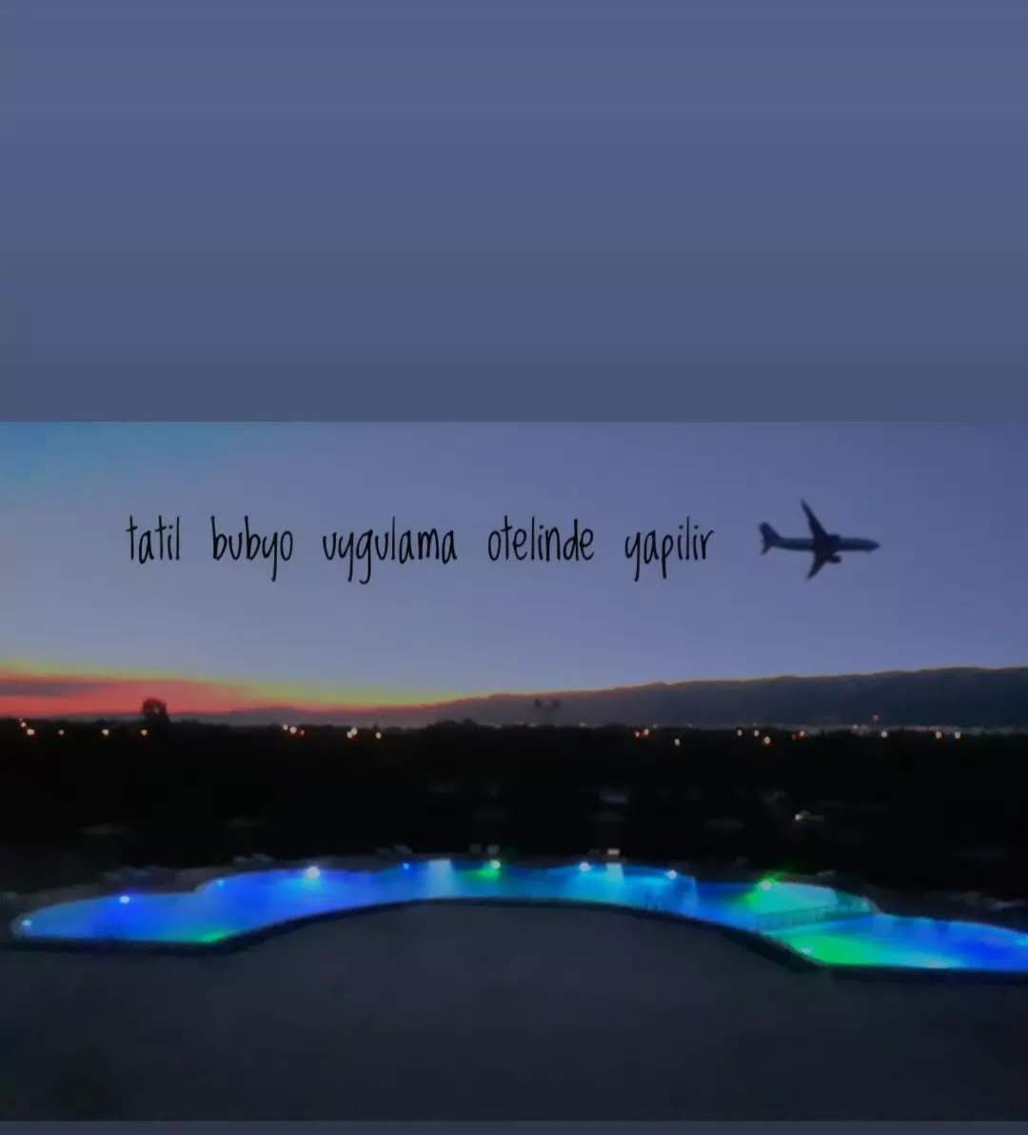

Bu Otelde Kalan Bir Daha Kalmak İstiyor
BUBYO Uygulama otelinin gerek doğayla iç içe olması gerekse denize çok yakın mesafede bulunması nedeniyle burada konaklayan misafirler bir sonraki tatil programlarına burayı tekrar dahil etmektedirler. Otelde konaklayıp balkona çıktığınızda bir yandan yemyeşil bir doğa ve şehir diğer yandan deniz manzarasının doyumsuz seyrine kendinizi kaptırabilirsiniz. Doğa ve denizin bir arada olması müşterilerin tercihleri arasında yer almaktadır. Bu yüzden otelde kalan misafirlerin birçoğu önceki dönemlerde kalan misafirlerden oluşmaktadır.

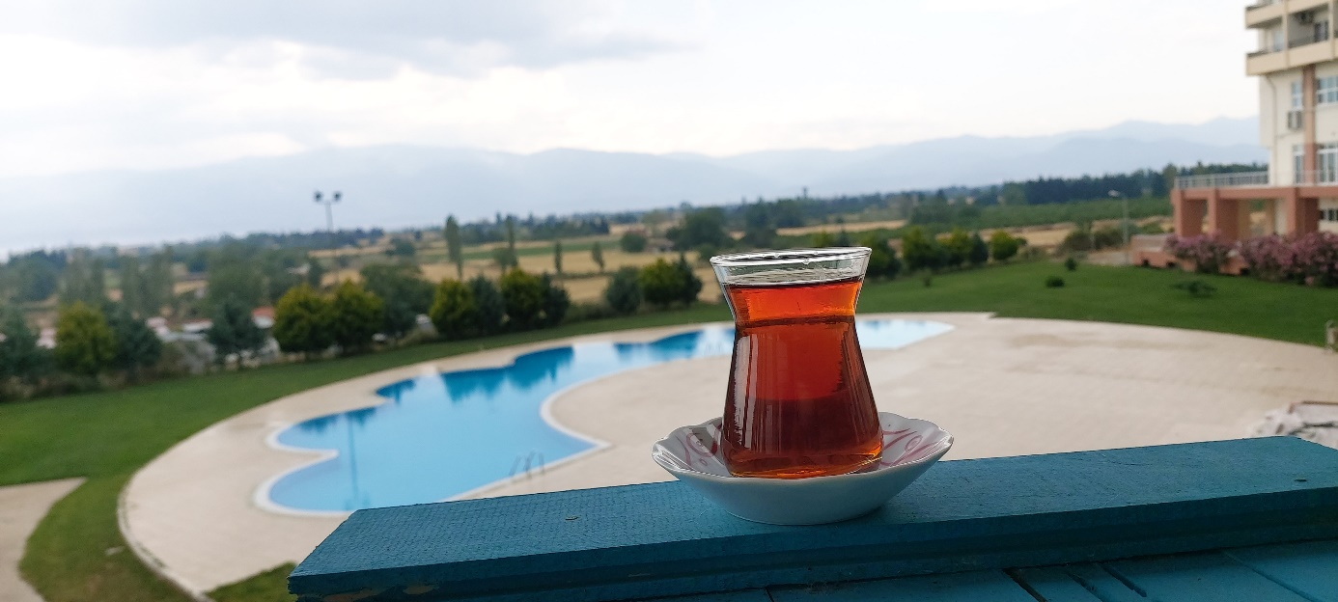

Havuz Keyfi Yaşamak İsteyenler de Burayı Tercih Ediyor
Otelin eşsiz manzarası içerisinde bulunan ve müşterilerin kullanımına sunulan havuz sezon boyunca otelin tercih edilmesi nedenleri arasında yer almaktadır. Müşterilerin ücretsiz olarak yararlandıkları BUBYO Havuz aynı zamanda otel müşterisi dışında gelen müşterilere de hizmet vermektedir.
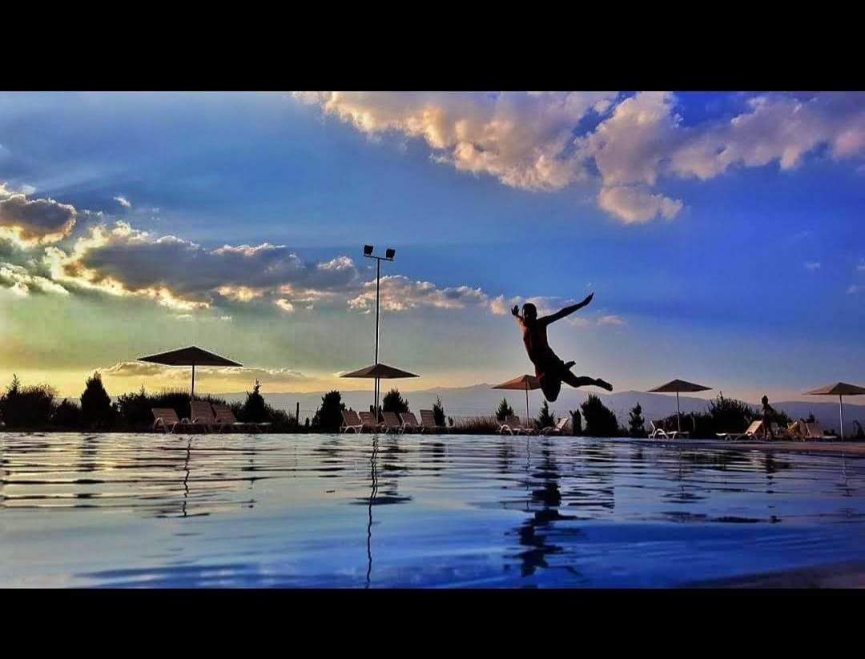

Körfezin Tam Ortasında!
BUBYO Otelin en önemli özelliklerinden bir de Balıkesir Körfez bölgesinin tam ortasında yer almasıdır. Ayrıca Edremit Koca Seyit Havaalanına 9,3 km. mesafededir. Burada konaklayan misafirler çok yakın olması nedeniyle Ören Plajına, Öğretmenler Mahallesi Plajına yürüyerek bile rahatlıkla gidebilmektedirler. Burhaniye Şehir Merkezi, Ayvalık, Gömeç, Akçay, Güre, Altınoluk ve Edremit’in tam ortasındadır. Her tarafa rahatlıkla ulaşılabilen bir otel olan BUBYO Otel yeni sezonda da misafirlerini ağırlamayı sabırsızlıkla beklemektedir.
